הריצות בחלק זה בוצעו ע"י הקוד B1D_hole_efect_26_04_2023_mixed_optimizer.py
בחלק זה נבחן את יכולת האופטימייזר המשולב לפתור את משוואת Burgers החד ממדית בתנאי שפה סינונסידאלים כפי שתואר לעיל. מאחר וישנם שני חלקים לתהליך האופטימיזציה הרי שארבעה פרמטרים יקבעו את המאמץ החישובי הנדרש: מספר האיטרציות עבור הsolver הראשון ($N_{ADAM}$) והשני $\left(N_{LBFG}\right)$, מספר נקודות הקולוקציה $\left(N_{c}\right)$ ומספר הנקודות בשפה $\left(N_{b}\right)$. בחלק זה כל נקודות הקולוקציה והשפה נדגמות בצורה יוניפורמית בכל אחד
על מנת לבחון את השפעת שיטת הדגימה על איכות האלגוריתם וניתוח אזורי השפעה
ראשית נבחן את ביצועי הרשת במקרה "בזבזני" בו אין מגבלה על משאבי החישוב, אשר ישמש כבסיס להשוואה לתרחישים בהם יש מגבלה על משאבי החישוב. במקרה זה נבחר $N_{ADAM}=5000,N_{LFBGS}=50000, N_{c}=10000, N_{b}=500$. תוצאות הריצה ניתן לראות בגרף מס' XXX. ניתן לראות בבירור שהרשת הצליחה ללמוד בצורה טובה את הפתרון כפי שניתן לראות בהשוואה בין לפתרון המדויק בשלושת חתכי הזמן ובמפת השגיאה (פנל מרכזי). באופן לא מפתיע השגיאה הקטנה מאוד מרוכזת סביב השוק כאשר שאר המרחב מתואר בצורה כמעט מושלמת. תוצאות אלו ישמשו כבסיס ההשוואה לאפיון איכות הפתרונות והרגישות הנומרית בהמשך.

מסקנה ראשונה: דגימה באזור מסוים לא הכרחית לאיכות הפתרון באותו אזור
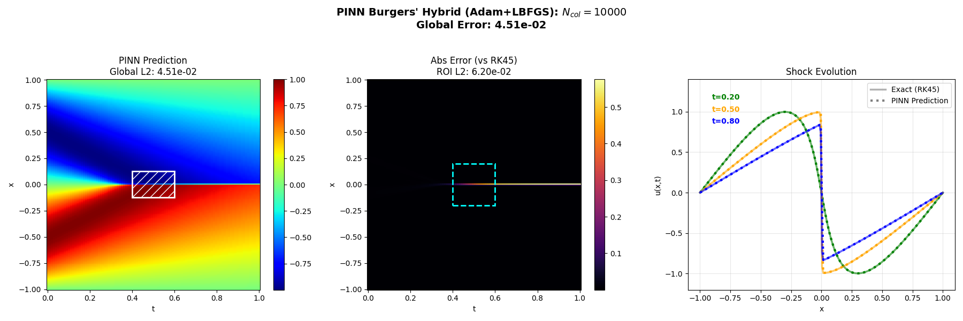
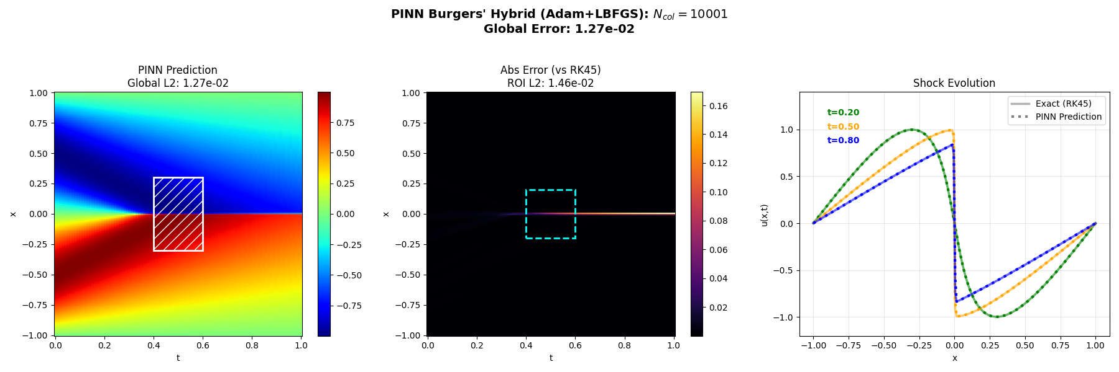
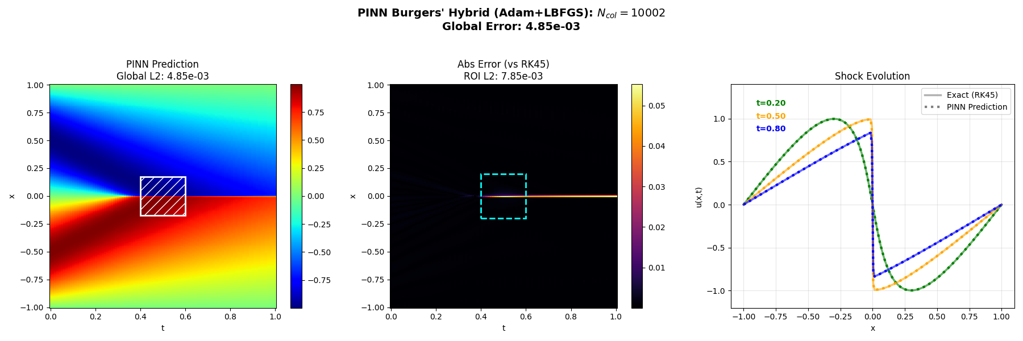
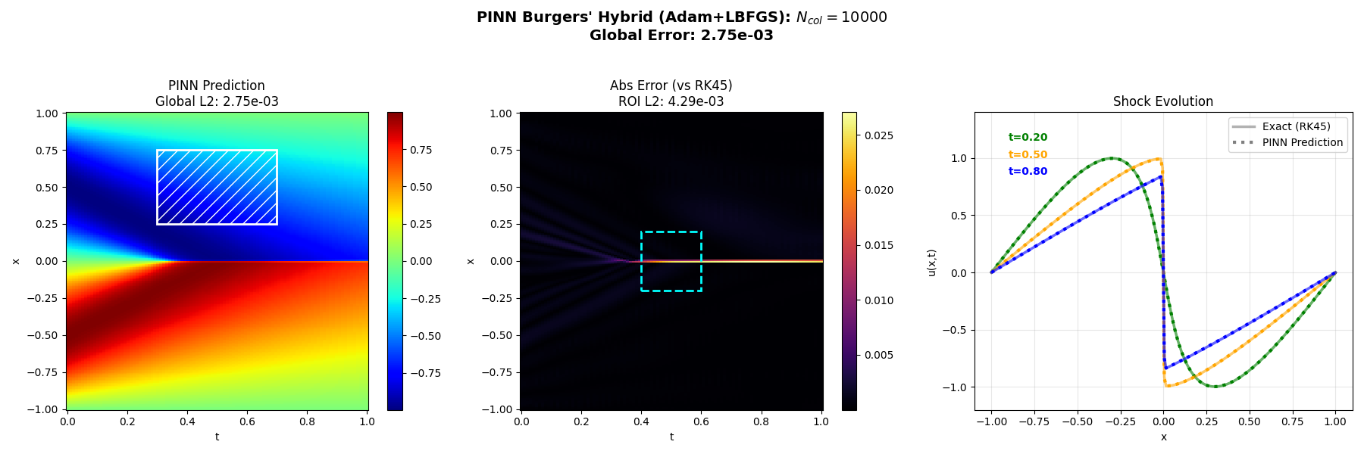
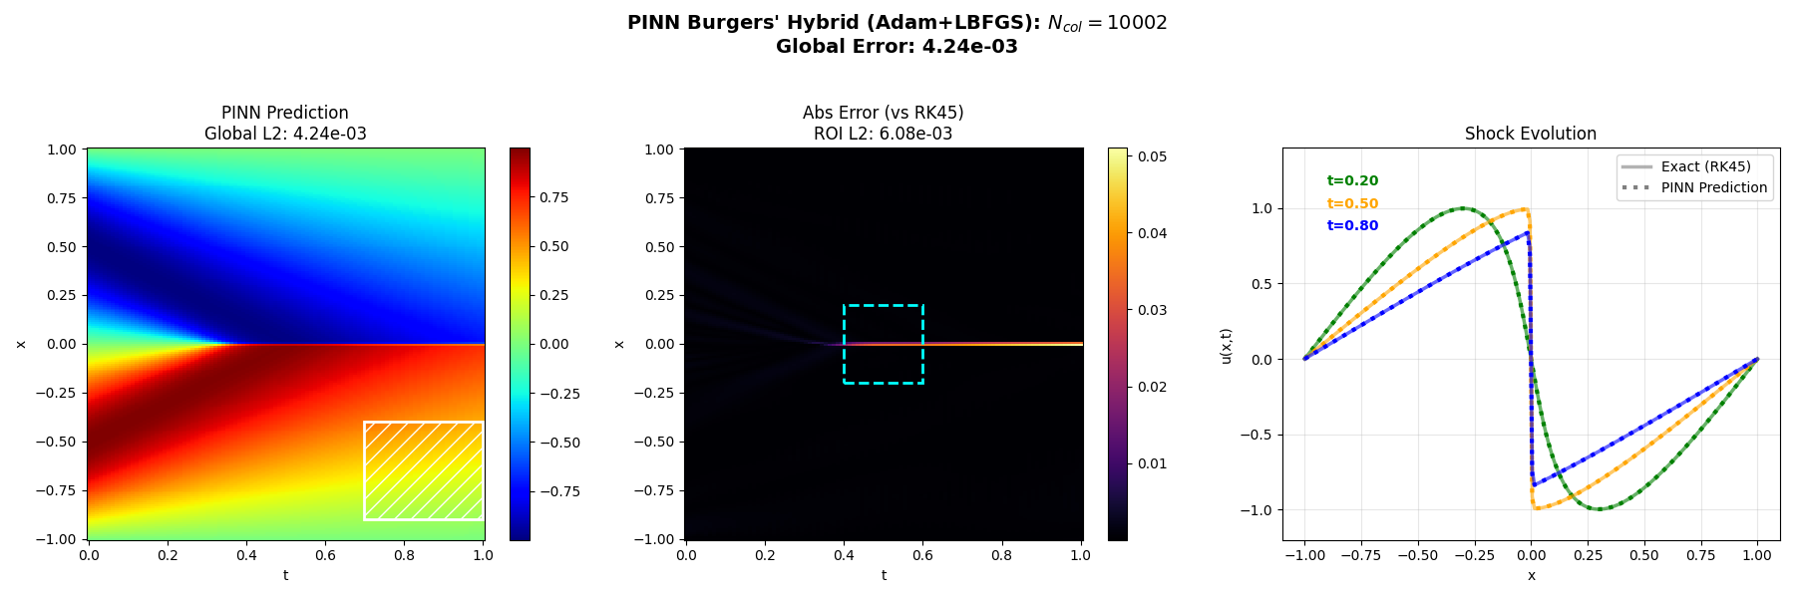

ניתן לראות בשלושת המקרים הראשונים שהחשכה של חלק ניכר מאזור השוק אינה מונעת מהרשת לייצר פתרון איכותי באזור זה, המכיל בין היתר את חתך הזמן הבעייתי $t=0.5$.

מסקנה מס' 2: לא צריך לרכז מאמץ איפה שהפונקציה האמיתית משתנה מהר
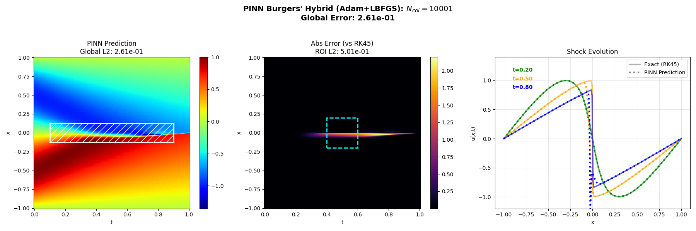
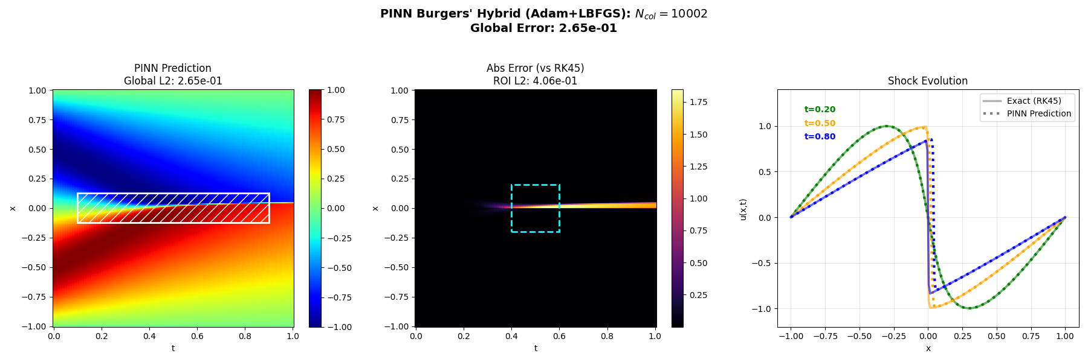

בנוסף למקרים שתוארו מקודם שתומכים בטענה זו, הוספתי עוד שני מקרים מדהימים בהם הוחשך כמעט כל הרצועה מסביב לשוק ועדיין השוק שוחזר ברמה סבירה בכל חתכי הזמן (למרות פער מסוים, עדיין התוצאות מעידות שהרשת למדה את השוק על מאפייניו החדים). טענה זו נתמכת ע"י סדרת בדיקות בהם הנקודות נדגמות לפי התפלגות צפיפות הקווים האופיינים המייצגת את צפיפות האינפורמציה, שאינה משפרת דבר.

מסקנה מס' 3: ניתוק מוחלט של תנאי ההתחלה מהדומיין קטלני. אבל "כמעט" ניתוק הרבה פחות בעייתי
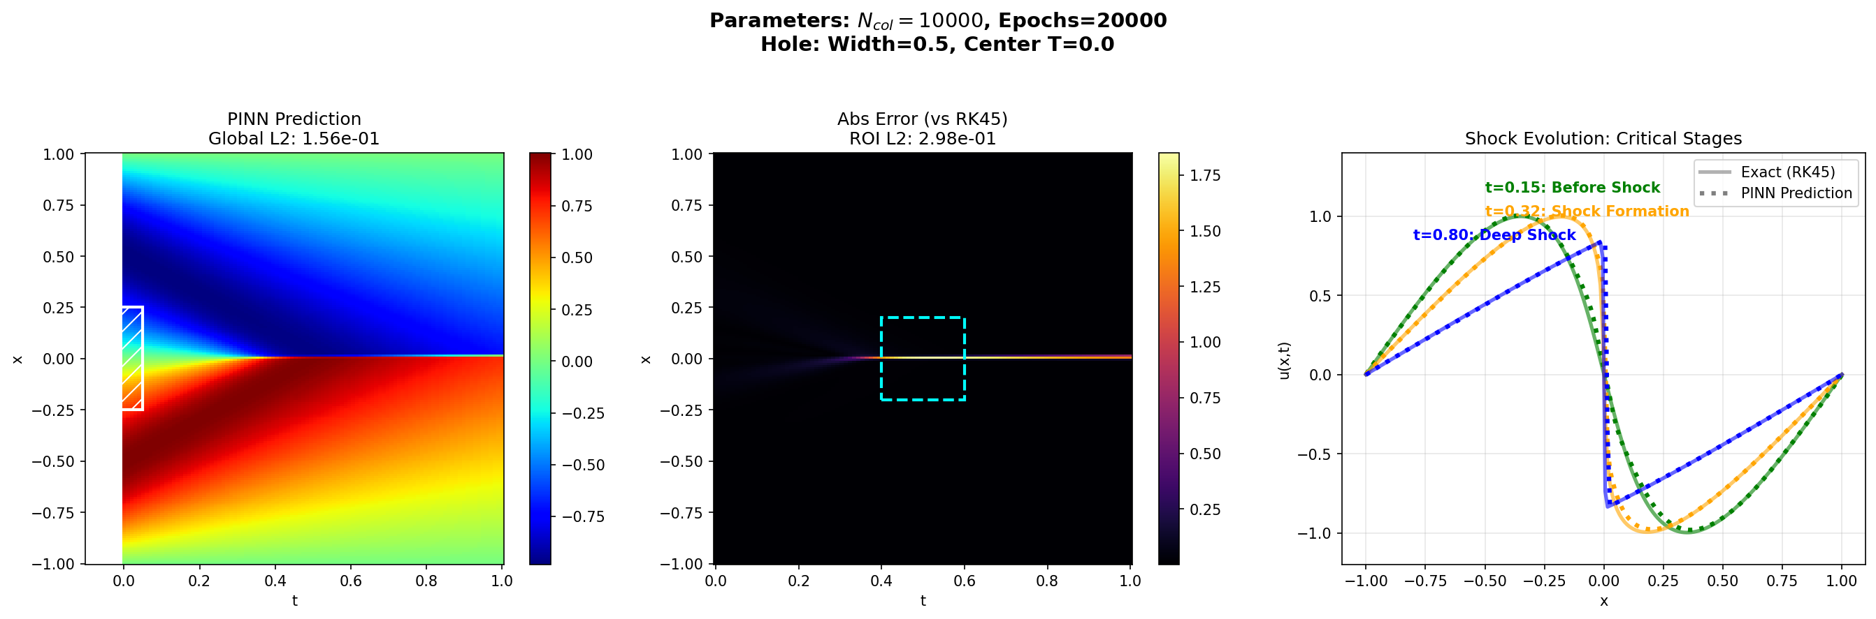
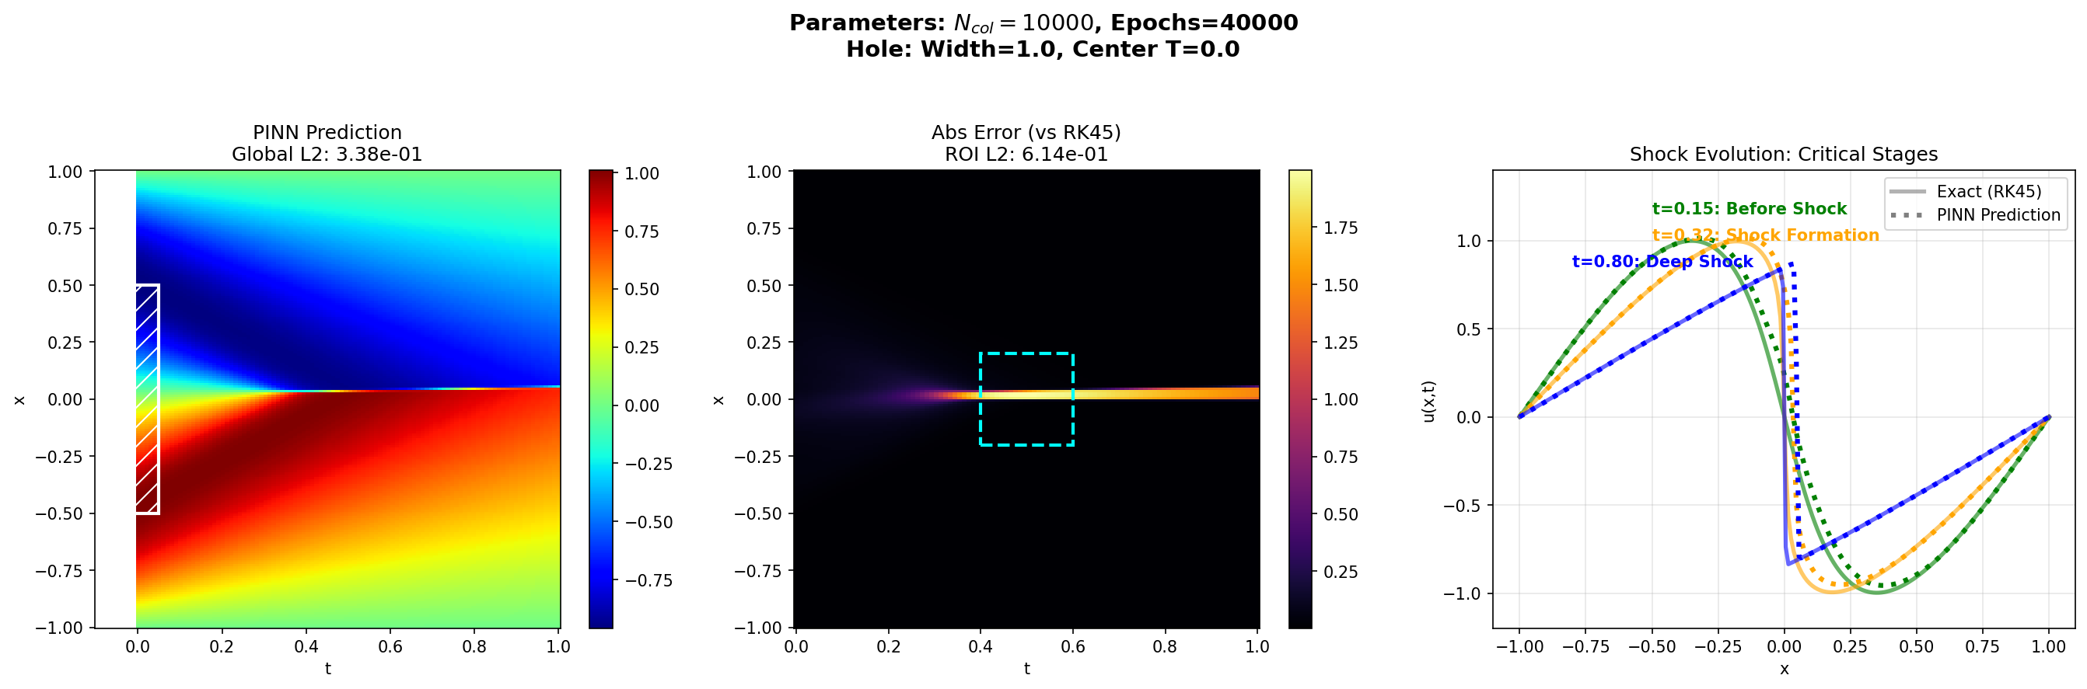

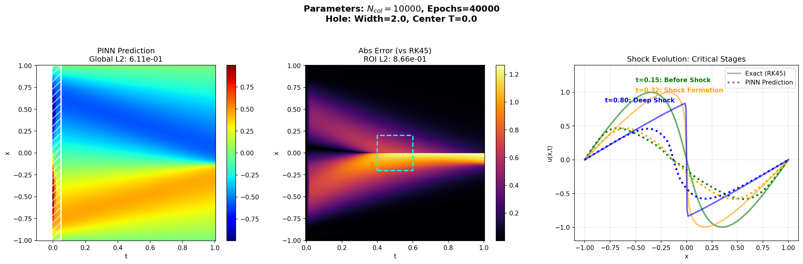

סדרת התוצאות מראה בבירור שהקטנת "שטח המגע" בין תנאי ההתחלה לדומיין אינה פוגעת בצורה משמעותית ביכולת הרשת אולם ניתוק מוחלט מוחק את יכולת הרשת ומביא להטיה ספקטראלית קיצונית.

מסקנה מס' 4: ישנם שני סוגים של "כישלונות": נשים לב לשוני המהותי בין שני המקרים הראשונים במקבץ הבא בו בבירור ישנה הטיה ספקטראלית חריפה המביא להחלקה של הפתרון לעומת שני המקרים האחרים בהם ישנה הסטה של הפתרון אך מאפייניו החדים נשמרים. לדעתי הסוג השני אינו נופל להגדרת הטיה ספקטראלית, אם כי הדבר דורש בירור כמותי.

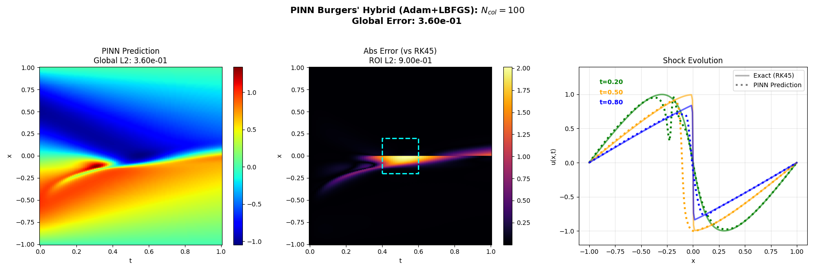
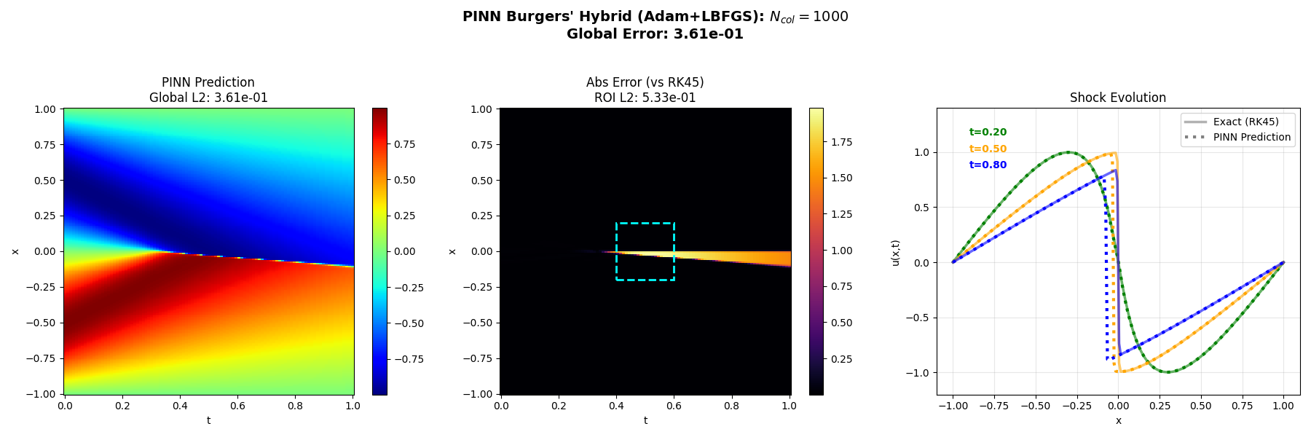
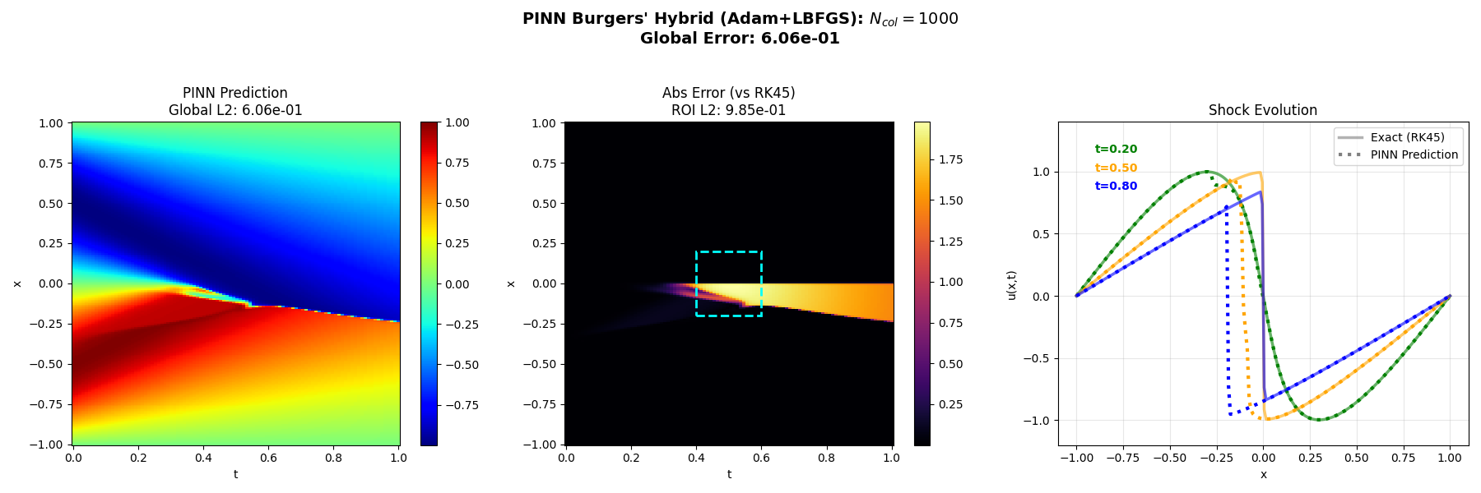

לסיכום – באופן מפתיע נראה שאין קשר ישיר בין כמות הדגימה באזור מסוים לאיכותו באזור זה ובין דגימה באזורים בעייתיים (לכאורה) לאיכות הפתרון הגלובאלית. בהחלט ישנה רגישות גבוהה לקשר בין תנאי ההתחלה לדומיין. לפיכך השאלה היא כזאת: האם בכלל יש חשיבות כלשהי לאופן הדגימה (ולא לכמות הדגימות) או שהדבר לחלוטין לא משפיע על יכולות הרשת,. שאלה נסופת היא אילו עקרונות (לאו דווקא נקודות) מכתיבים את איכות הדגימה – לדוגמא האם קורלציות בין נקודות, סימטריה בדגימה וכו' הם בעלי השפעה או לא .

- הטיה ספקטראלית באופן כללי:
  - ערכים עצמיים נמוכים מתאימים למודים (וקטורים עצמיים) המשתנים מהר – באופן אנלוגי לפורייה מודים עם תדירויות גבוהות, בעוד ערכים עצמיים גדולים מתאימים למודים המשתנים לאט ("חלקים").
  - ערכים עצמיים גדולים מכתיבים דעיכה מהירה של השגיאה הנפרסת ע"י המודים המתאימים ולהיפך.
  - ה C.N מוגדר כיחס בין הערך העצמי הגבוה ביותר והנמוך ביותר של מטריצה.

- הטיה ספקטראלית ב PINN:
  - מטריצת הקרנל ניתנת לכתיבה כמטריצת בלוקים - הבלוק שמתאים לשגיאה של תנאי השפה $K_{uu}$ ,בלוק של ה PDE $K_{rr}$ והבלוק האלכסוני המצמד בין השניים $k_{ur}$
  - למרות הצימוד, בקירוב ניתן לחשוב על המודים הכללים של הקרנל כעל מודים השייכים לאחת משתי המטריצות.
  - באופן טבעי בבעיות בהן יש שוק צפויים מודים המתאפיינים בערכים עצמיים קטנים מאוד. כמו כן תנאי השפה מתאפיינים בהתנהגות חלקה בהרבה ולכן מתאפיינים בערכים עצמיים גדולים בהרבה. לפיכך ה condition number צפוי להיות גדול מאוד.

